**1.context 結構：**

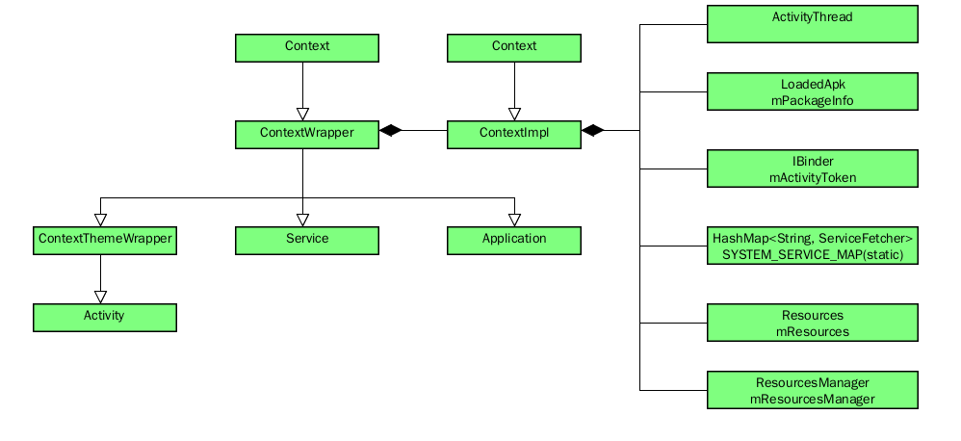

**2.application的contextImpl的定義和使用**

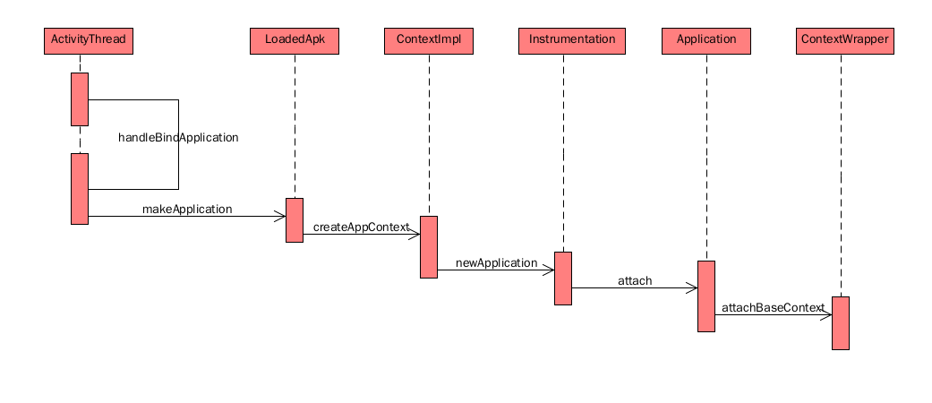

在loadedApk中創建ContextImpl對象，將其放入到Application對象中後將Application對象返回給ActivityThread。

**3.activity的contextImpl的定義和使用**

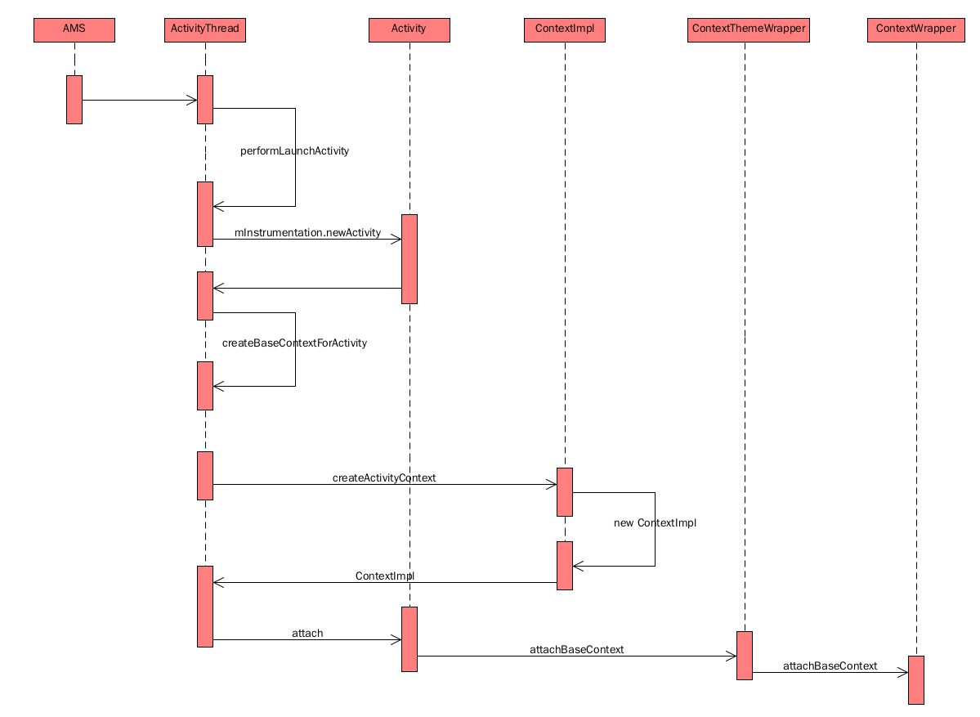

在ActivityThread中創建ContextImpl對象，將該對象attach到Activity對象中。

在CreateActivityContext時傳入activityToken；

**4.service的contextImpl的定義和使用**

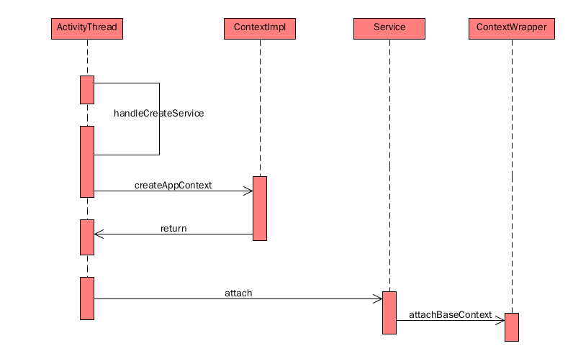

**5.三種類型的context的區別：**

总Context实例个数 = Service个数 + Activity个数 + 1（Application对应的Context实例）。

所有的Context共用一個system server 的map 表、MianThread、LoadedApk。